一、注册/登录界面：

1、注册：Sign up

名字：First name

姓：Last name

用户名(必填)：Username

邮箱（必填）：Email:

密码：Password

确认密码/再一次输入密码（必填）：Repeat password

注册/提交：Sign up 取消：Cancel

\*注册时出现的问题：

1、用户名不能空白 Username can’t be blank

2、邮箱（格式）不正确 Please enter a valid email address.

3、密码不能空白 Password can’t be blank

4、密码太短（至少是6位）Password is too short(minimum is 6 characters)

5、此用户名已被注册 This username is already registered.

6、此邮箱已被注册 This email is already registered.

7、两次输入的密码不一样，请在试一遍。 The passwords you typed do not match. Please type them again and ensure that they match。

\*登录时出现的问题：

1、你输入的邮箱或密码不正确： The email or password you entered is incorrect.

登录如下图：其中“Log on”改为“Log in”（登录的意思）

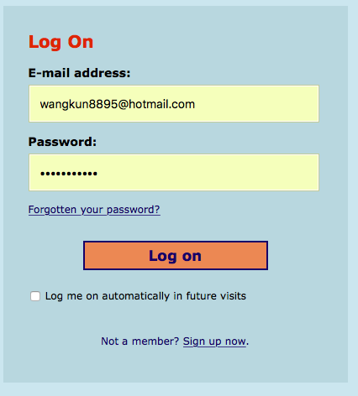

2、退出：Log Out

二、修改密码：

修改密码：Change Password

原密码：Current password

新密码：New password

确认新密码：Confirm new password

修改密码：Save 返回：Cancel